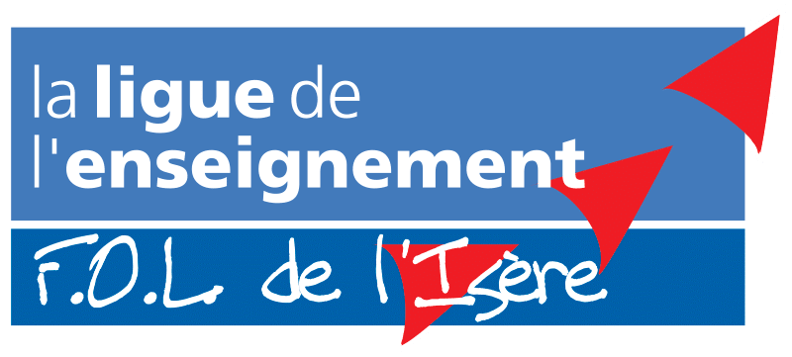
COTISATIONS 2026-2027
Du 01/09/2026 au 31/08/2027

Un avenir par l’éducation populaire

Numéro d'affiliation |  |  |  |  |  |  |  |  |  | Libellé de l'association
3 | 8

- AFFILIATION d’une association dont les représentants ont 113,65 € majoritairement plus de 30 ans

- CARTES ADHÉRENTS adultes : 4,05 € x ......... (nb cartes) ………... €
(Minimum 3 cartes – Président, Trésorier, Secrétaire)

- CARTES ADHÉRENTS jeunes (- de 16 ans) : 0,89 € x ...... (nb cartes) ………... €

TOTAL : ………... €
Correspondant :
NOM …………………..…… Prénom …………………….. Tél ……………………..…Email …………………………..…………………
Adresse : …………………………………………………………………………….…………………………………………………………………….
Secrétaire :
NOM …………………..…… Prénom …………………….. Tél ……………………..…Email …………………………..…………………
Adresse : …………………………………………………………………………….…………………………………………………………………….

- Êtes-vous intéressé pour accueillir un volontaire en service civique ? OUI NON

- Réduction SACEM-SACD : avez-vous besoin d’une attestation pour bénéficier de réductions avec ces organismes ? (Accord national avec la Ligue de l’Enseignement)

SACEM : 9,5 % à 12,5 % pour les manifestations occasionnelles, 12 % salles de spectacles et de cinéma, 9 % à 9,5% pour l’organisation de festivals
SACD : théâtre amateur 10 %

OUI NON

Merci de retourner ce document avec le bordereau d’affiliation (dûment rempli et signé) et accompagné du règlement. Chèque à l’ordre de la Ligue de l’Enseignement de l’Isère.

Dossier à retourner à l’adresse suivante : LIGUE DE L’ENSEIGNEMENT DE l’ISÈRE - Vie Fédérative
33 rue Joseph Chanrion 38000 GRENOBLE

Pour toutes les associations (renouvellement compris), nous joindre la liste des membres à assurer, possesseurs de la carte Ligue avec : nom, prénom, date de naissance, email.

Pour tous renseignements complémentaires, n’hésitez pas à contacter la Vie Fédérative :

- Hélène Souchon / Tél : 04 38 12 41 41 - viefederative@laligue38.org
- Myriam Zerkaoui / Tél : 04 38 12 41 44 - mzerkaoui@laligue38.org

Information assurance
L’APAC cessant son activité dans le courant de l’année 2026, nous ne proposons plus d'assurance dans le cadre de votre affiliation pour la saison 2025-2026.
Pour trouver une solution adaptée à vos besoins, nous vous invitons à prendre contact avec notre nouveau partenaire assurance, la MAIF au 09 78 97 98 99 (prix d’un appel local).
Vous pouvez préciser lors de cet appel que votre association est affiliée à la Ligue de l’enseignement.

